
Производственно-торговая группа ЮНИТЕКС
111024, г. Москва, шоссе Энтузиастов, 17

(095) 785-47-00
http://www.unitex.ru
info@unitex.ru
pr@unitex.ru
Москва, 26 июля 2004 г.

ЮНИПЛАН: расставьте мебель в интернете

Пресс-релиз

Компания ЮНИТЕКС представляет новый интернет-сервис — планировщик помещений ЮНИПЛАН.
Интернет-сайт мебельной компании сегодня перестает быть простым каталогом товаров или презентационным инструментом. Важно уметь использовать современные интернет-технологии для быстрого и красивого решения задач клиента. Поэтому компания ЮНИТЕКС всегда стремилась дать посетителям своего сайта максимальный спектр сервисов и полезных возможностей.
Сегодня к числу сервисов, ставших уже традиционными для серьезных веб-представительств (интернет-магазин; оперативные данные об ассортименте, ценах и распродажах; WAP-сайт; бесплатный dialup-доступ к сайту), добавился еще один — возможность своими силами выполнить расстановку мебели не покидая сайта. Нашу новую разработку мы назвали ЮНИПЛАН.
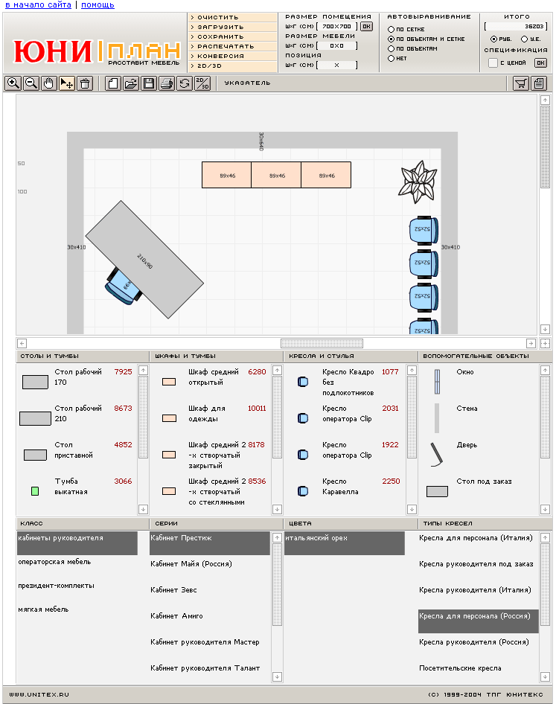
Общий вид программы
Что умеет ЮНИПЛАН
Умеет ЮНИПЛАН многое.
Главное назначение программы — провести расстановку мебели из нашего ассортимента на плане помещения. Здесь возможности программы необычайно широки.
Можно размещать на рабочем поле программы любые товарные позиции из списков ассортимента корпусной мебели, кресел, мягкой мебели. Можно перемещать выгруженные объекты по плану, поворачивать их на любой угол. Можно объединять объекты в группы и копировать их, создавая одинаковые расстановки в разных частях помещения. Можно пользоваться вспомогательными объектами в том случае, если на плане нужно представить стол, шкаф или кресло с нестандартными размерами. Важно, что вы всегда будете знать стоимость объектов на плане: в отличие от промышленных программных комплексов (напр., ArchiCAD) ЮНИПЛАН имеет дело с конкретными товарами, доступными к заказу в интернет магазине. Разумеется, можно задавать необходимые размеры помещения, размещать товары в корзине, сохранять расстановки на сервере или печатать план.
Но это еще не все.
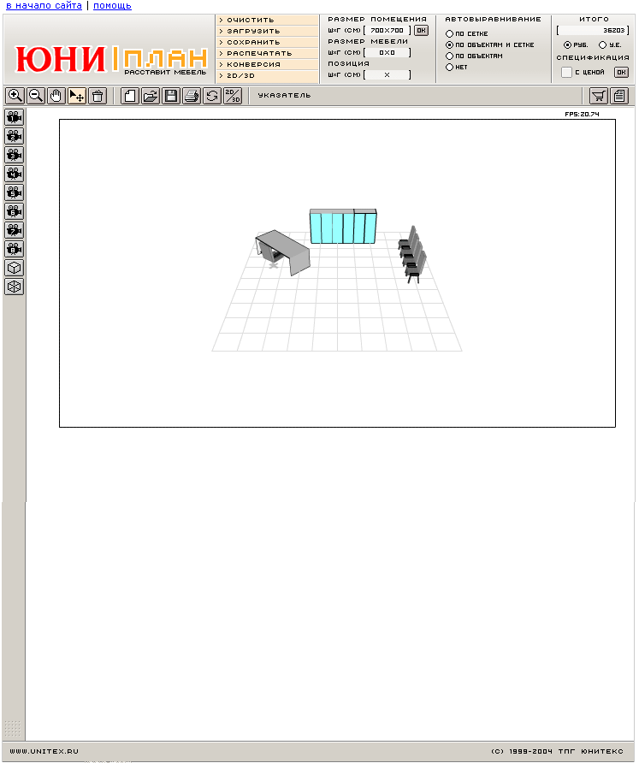
Трехмерная визуализация сцены
Для несложных расстановок можно просматривать трехмерную визуализацию сформированной сцены. Причем сделать это можно с 8 фиксированных положений или в режиме непрерывного облета сцены. Такой возможности пока нет ни у одной известной нам интернет-программы расстановки мебели.
Полный перечень возможностей вы сможете увидеть в процессе работы с программой или найти в Руководстве пользователя.
Легко ли работать с ЮНИПЛАНом
В течение всего процесса разработки программы мы стремились сделать ее максимально удобной и понятной всем пользователям. Это означает, что создать несложную расстановку мебели сможет любой человек, который никогда не работал с программами планировки интерьеров. Достаточно лишь представления о том, какую мебель вы хотите видеть в помещении, а также обладание творческой жилкой — и в путь!

Производственно-торговая группа ЮНИТЕКС — компания, входящая в число лидеров по продаже мебели для офиса в России. Основана в 1992 г. Компания обладает производственными ресурсами для выпуска офисной и мягкой мебели, сетью салонов продаж в Москве, регионах России и странах СНГ.
Сайт в интернете: http://www.unitex.ru

Контактные лица: | коммерческий директор ТПГ ЮНИТЕКС  Алексей Александрович ВЫШКВАРКО  Тел.: (095) 785-47-00  E-mail: info@unitex.ru
советник по связям с общественностью ТПГ ЮНИТЕКС
Елена Викторовна СКОПИНЦЕВА
Тел.: (095) 785-47-16
E-mail: pr@unitex.ru

